NamooBoard 실습가이드
namoo.board.dom2.sp.ws
최종수정일 : 2015-02-09
작성자 : 김준영 대리



목 차

1. 개요 3
1.1. 관련교재 3
1.2. 실습주제 3
2. 프로젝트 정보 4
2.1. 프로젝트 정보 4
2.2. Maven 정보 4
3. 패키지 구조 4
4. 내부설계 5
5. 실행방법 5
6. 마무리 5

개요
웹 서비스(Web Service)는 네트워크 상에 분산되어 있는 정보를 추상적인 서비스 형태로 개방하여 표준화된 방식으로 공유하는 기술로써 SOA(Service Oriented Architecture) 개념을 실현하기 위한 대표적인 기술입니다. Apache CXF프레임워크를 사용하여 JAX-WS를 사용해서 웹 서비스를 생성하고 Apache CXF API로 서비스를 호출하여 주어진 데이터를 요청/응답을 처리하는 방법을 훈련합니다.

이 실습모듈은 서비스 발행 레이어입니다. 실습모듈의 난이도는 처음 웹 시스템 개발을 배우는 수강생을 대상으로 DOM2 수준으로 구성되어 있습니다.

관련교재
Namoosori-Webservice

실습주제
이 실습모듈에서는 아래와 같은 기술 주제를 사용하여 구현합니다. 아래 항목들은 본 실습을 통해 숙달해야 하는 학습목표가 됩니다.

- SERVER JAX-WS Frontend API 사용
- JaxWsServerFactoryBean을 이용한 서버 작성
- Web Service 작성
- Annotation 작성

프로젝트 정보
실습 프로젝트는 Maven을 통해 의존관계를 관리합니다.
webservice 를 실습하기 위해서는 우선 cxf-rt-frontend-jaxws 2.7, cxf-rt-transports-http 2.7, cxf-rt-transports-http-jetty 2.7를 Dependency에 추가합니다.

프로젝트 정보
JDK Version | 1.7+
Encoding | UTF-8
관련Tool | Eclipse

Maven 정보
GroupID | namoo.board
ArtifactID | namoo.board.dom2.sp.ws
Version | 0.0.1-SNAPSHOT

패키지 구조
상위 패키지 : com.namoo.board.sp.ws
ws | namoo.board.dom2 프로젝트의 service 노출시킬 web service
ws.logic | web service의 구현체
ws.server | JAX-WS Frontend API 이용한 서버 구현체

내부설계
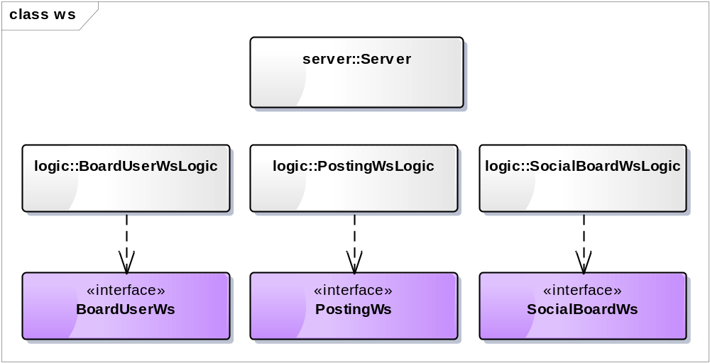

실행방법
작성된 /src/test/java 하위의 테스트케이스를 수행합니다.

마무리
JAX-WS를 사용하여 Web Service를 구현하였는데 JAX-WS는 Web Service 작성이 매우 편리하고 Annotation 설정을 통해 Web Service endpoint 작성 및 자바 타입과 WSDL간의 매핑 등을 명시적으로 수행할 수 있다는 장점이 있으며 기존의 JAX-PRC환경에서 Web Service를 생성하기 위해 작성하는 배치 서술자 등을 모두 Annotation으로 Web Service 작성을 편하게 해줍니다.

